Ganadores campaña
“GANA UNO DE LOS 30 PREMIOS CON PLIN”

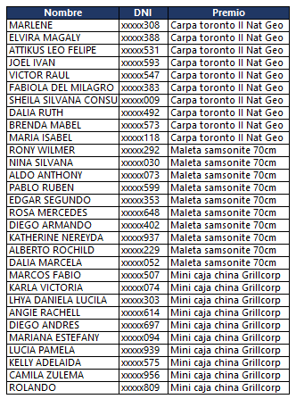
Recuerda confirmar la forma de entrega del premio respondiendo el
correo que te mandamos informando tu calidad de ganador

